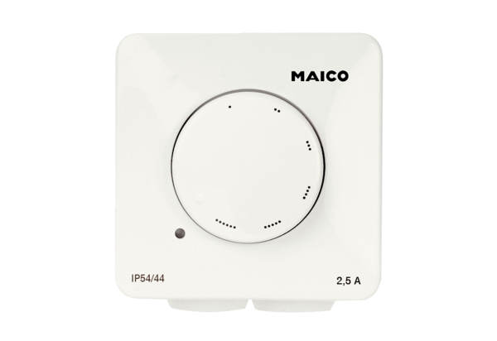Drehzahlsteller STX 4Verpackungseinheit: 1 StückSortiment: C
Artikelnummer: 0157.1563Hersteller: MAICO

